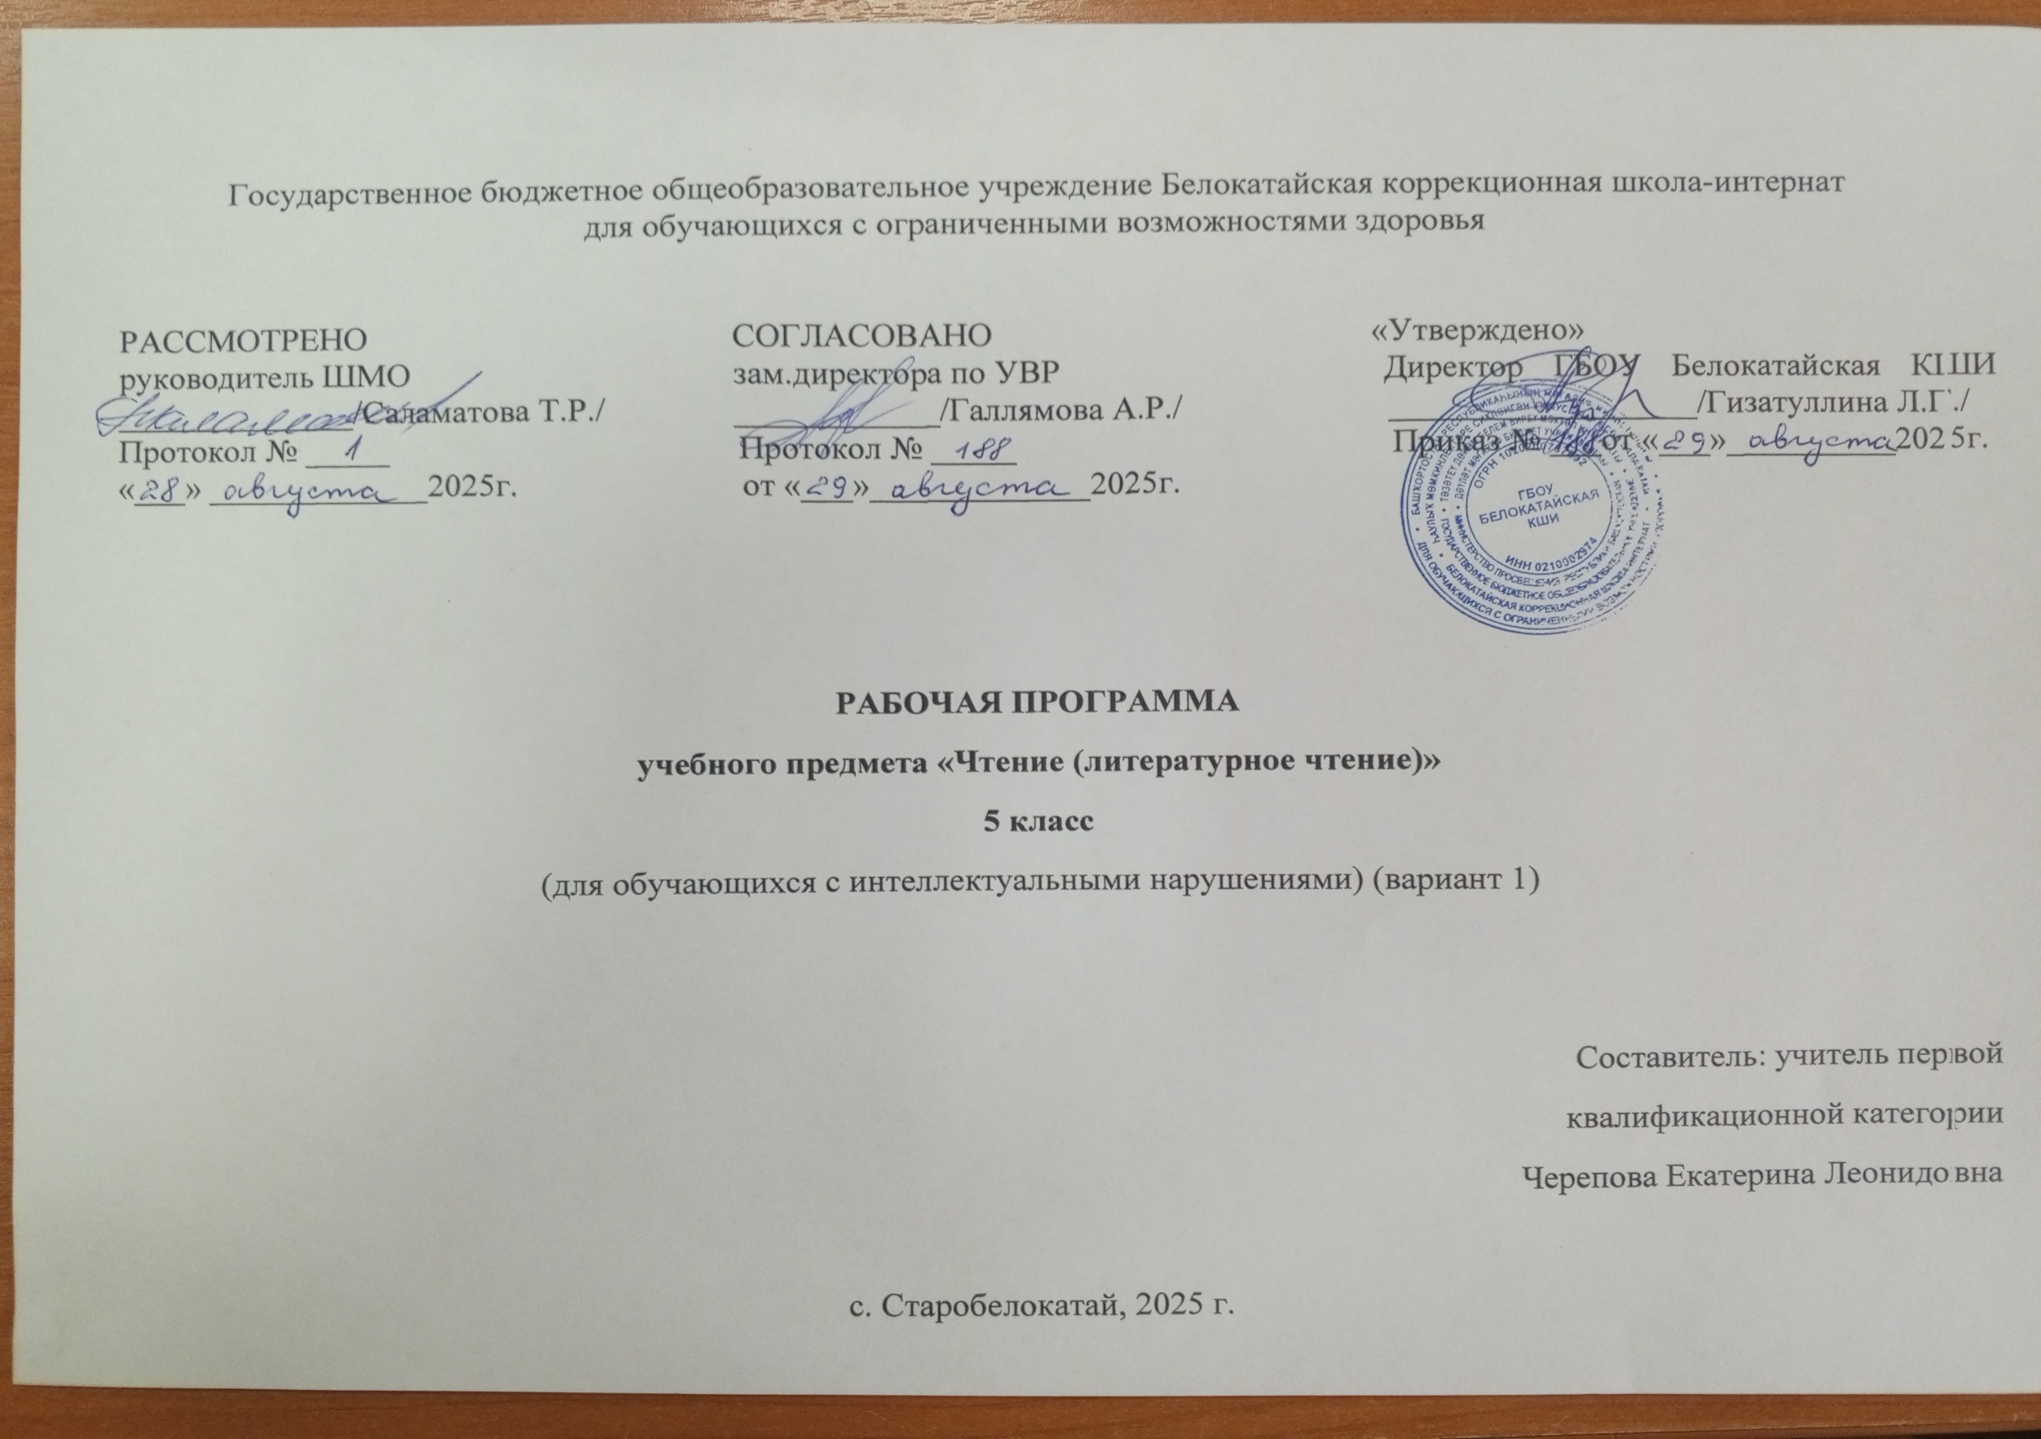

- Пояснительная записка

Рабочая программа по учебному предмету «Чтение (литературное чтение)» (5 класс) предметной области «Язык и речевая практика» включает пояснительную записку, содержание обучения, планируемые результаты освоения программы.
Рабочая программа по учебному предмету «Чтение (литературное чтение)» составлена на основе:
- Федеральной адаптированной основной общеобразовательной программы обучающихся с умственной отсталостью (интеллектуальными нарушениями), утвержденная приказом Министерства просвещения Российской Федерации от 24 ноября 2022 г. № 1026;
- АООП обучающихся с умственной отсталостью (вариант 1) ГБОУ Белокатайской КШИ, от 30.08. 2023 года;
- Приказ Министерства просвещения Российской Федерации от 24 ноября 2022 года № 1025 «Об утверждении федеральной адаптированной образовательной программы основного общего образования для обучающихся с ограниченными возможностями здоровья» с учётом изменений в соответствии с Прикзом Министерства просвещения Российской Федерации от 17 июля 2024 г. № 495 «О внесении изменений в некоторые приказы Министерства просвещения Российской Федирации, касающиеся федеральных адаптированных образовательных программ».
Учебный предмет «Чтение (литературное чтение)» относится к предметной области «Язык и речевая практика» и является обязательной частью учебного плана. В соответствии с учебным планом рабочая программа по учебному предмету «Чтение (литературное чтение)» в 5 классе рассчитана на 34 учебные недели и составляет 136 часов в год (4 часа в неделю).
Федеральная адаптированная основная общеобразовательная программа определяет цель и задачи учебного предмета «Чтение (литературное чтение)».
Цель обучения – учить правильному объяснительному чтению слов, предложений и текстов, направленному на изучение произведений, понимание которых основано на имеющемся личном опыте обучающихся.
Задачи обучения:
− совершенствование навыка полноценного чтения как основы понимания художественного и научно-познавательного текстов;
− развитие навыков речевого общения на материале доступных для понимания художественных и научно-познавательных текстов;
− развитие положительных качеств и свойств личности.

Рабочая программа по учебному предмету «Чтение (литературное чтение)» в 5 классе определяет следующие задачи:
− формирование качества техники чтения: правильность, осознанность, выразительность, беглость;
− совершенствование всех видов речевой деятельности обучающихся;
− формирование умения читать доступные пониманию тексты вслух и про себя;
− формирование умения осмысленно воспринимать содержание текста, умения поделиться впечатлением о прочитанном, умения пересказывать текст;
− формирование представлений о добре и зле, уважения к культуре разных народов;
− развитие у обучающихся интереса к чтению;
− знакомство с лучшими, доступными их пониманию произведениями детской литературы.

Планируемые результаты освоения рабочей программы по учебному предмету «Чтение» в 5 классе

Личностные результаты:
− овладение социально-бытовыми навыками, используемыми в повседневной жизни;
− использование доступных информационных технологий для коммуникации;
− проявление социально значимых мотивов учебной деятельности;
− воспитание эстетических потребностей, ценностей и чувств;
− развитие этических чувств, проявление доброжелательности, эмоционально-нравственной отзывчивости и взаимопомощи, проявление сопереживания к чувствам других людей;
− сформированность установки на безопасный, здоровый образ жизни, наличие мотивации к творческому труду, работе на результат, бережному отношению к материальным и духовным ценностям.

Уровни достижения предметных результатов по учебному предмету «Чтение» в 5 классе
Минимальный уровень:
− уметь осознанно и правильно читать вслух доступный текст целыми словами и по слогам;
− уметь находить, читая про себя отрывки проанализированного текста, связанные с определёнными событиями;
− уметь отвечать на вопросы по предметному содержанию текста (с помощью учителя);
− заучивать стихотворения наизусть (объём текста с учётом учебных возможностей учащегося);
− принимать участие в уроках внеклассного чтения.

Достаточный уровень:
− уметь осознанно и правильно читать доступный текст вслух целыми словами, в трудных случаях - по слогам;
− читать про себя, выполняя аналитические задания к тексту;
- уметь отвечать на вопросы учителя;
− уметь пересказывать текст по плану с помощью учителя, используя опорные слова, а несложные по содержанию тексты - самостоятельно;
− выражать своё отношение к поступкам героев и событиям;
− выучить наизусть 8–10 стихотворений.

Система оценки достижения обучающимися с умственной отсталостью
планируемых результатов освоения рабочей программы по учебному предмету «Чтение» в 5 классе
Оценка личностных результатов предполагает, прежде всего, оценку продвижения обучающегося в овладении социальными (жизненными) компетенциями, может быть представлена в условных единицах:
− 0 баллов - нет фиксируемой динамики;
− 1 балл - минимальная динамика;
− 2 балла - удовлетворительная динамика;
− 3 балла - значительная динамика.

Критерии оценки предметных результатов
Проверку навыков чтения проводят на основе повседневных наблюдений за чтением и пониманием прочитанного по учебнику путём специального опроса по чтению, пересказу или комбинированного опроса. В начале, середине и конце учебного года проводится проверка техники чтения. При проверке техники чтения рекомендуется подбирать незнакомые, но доступные тексты примерно следующего объёма (на конец года): 5 класс 55-60 слов.
При оценке принимаются во внимание индивидуальные психофизические особенности обучающегося, акцент делается не на беглостьчтения, а на осознанное понимание прочитанного, умение отвечать на вопросы, пересказать текст.
Оценка «5» ставится обучающемуся, если он:
− читает правильно, бегло, выразительно, с соблюдением норм литературного произношения;
− выделяет главную мысль произведения или частей рассказа с незначительной помощью учителя;
− делит текст на части и озаглавливает их с помощью учителя; называет главных действующих лиц произведения, характеризует их поступки;
− отвечает на вопросы по содержанию прочитанного и пересказывает прочитанное полно, правильно, последовательно;
− твердо знает наизусть стихотворение и читает их выразительно.
Оценка «4» ставится обучающемуся, если он:
− читает в основном правильно, бегло допускает 1–2 ошибки при чтении и соблюдении смысловых пауз, знаков препинания, передающих интонацию, логических ударений;
− называет главных действующих лиц произведения, характеризует их поступки, допускает неточности в ответах на вопросы при пересказе содержания, исправляет их с помощью учителя;
− допускает при чтении стихотворения наизусть 1–2 самостоятельно исправленные ошибки, читает наизусть недостаточно выразительно.
Оценка «3» ставится обучающемуся, если он:
− читает недостаточно бегло, некоторые слова по слогам;
− допускает 3–4 ошибки при чтении и соблюдении синтаксических пауз;
− 3–4 в соблюдении смысловых пауз, знаков препинания, передающих интонацию логических ударений;
− отвечает на вопросы и пересказывает содержание прочитанного с помощью
− затрудняется называть главных действующих лиц произведения, характеризовать их поступки;
− отвечает на вопросы и пересказывает неполно, непоследовательно, допускает искажения основного смысла произведения; обнаруживает при чтении наизусть нетвердое усвоение текста.
Оценка «2» - не ставится.
Критерии отметки пересказа текста
Оценка «5» - пересказывает содержание прочитанного самостоятельно, последовательно, не упуская главного, правильно отвечает на вопрос.
Оценка «4» - допускает 1-2 ошибки, неточности, сам их исправляет.
Оценка «3» - пересказывает при помощи наводящих вопросов учителя, не умеет последовательно передать содержание прочитанного, допускает речевые ошибки.
Оценка «2» - не ставится.
Критерии чтения стихотворения наизусть
Оценка «5» - твердо, без подсказок, знает наизусть, выразительно читает.
Оценка «4» - знает наизусть, но допускает при чтении перестановку слов, самостоятельно исправляет допущенные неточности.
Оценка «3»- читает наизусть, но при чтении обнаруживает нетвердое усвоение текста.
Оценка «2» - не ставится.

II. Содержание обучения

На уроках чтения, кроме совершенствования техники чтения и понимания содержания художественных произведений уделяется большое внимание развитию речи обучающихся, их мышлению. Обучающиеся учатся отвечать на поставленные вопросы; полно, правильно и последовательно передавать содержание прочитанного; кратко пересказывать основные события, изложенные в произведении; называть главных и второстепенных героев, давать им характеристику, адекватно оценивать их действия и поступки; устанавливать несложные причинно-следственные связи и отношения; делать выводы, обобщения, в том числе эмоционального плана.
На уроках чтения в 5 классе продолжается формирование у обучающихся техники чтения: правильности, беглости, выразительности на основе понимания прочитанных произведений. Реализация программного материала способствует решению проблемы нравственного воспитания обучающихся, понимания ими соответствия описываемых событий жизненным ситуациям.
Систематическая словарная работа на уроках расширяет словарный запас детей, помогает им правильно употреблять новые слова в связной речи. Особое внимание уделяется познавательной активности учащихся, их мотивированности к самостоятельной учебной работе. В связи с этим при организации учебно-познавательной деятельности предполагается работа с тетрадью и дополнительной литературой.
На уроке чтения в 5 классе учитель использует в комбинации различные формы работы: групповую, индивидуальную и парную. В методических аппаратах книг для чтения предусмотрены задания, выполнение которых должно проходить в парах или группе. Учителю необходимо варьировать формы работы в связи с весьма разнородным составом класса обучающихся. Наряду с использованием заданий разной степени сложности и постоянной сменой видов деятельности, комбинации различных форм работы помогут в осуществлении индивидуально-дифференцированного подхода и сделают урок интересным и разнообразным.

Содержание разделов

№  п/п | Название раздела, темы | Кол-во часов | Контрольные  работы | Внеклассное  чтение
1 | Давайте читать | 6 | 1 (тест) | 1
2 | Школьная страна | 8 | 1 (тест)
3 | Круглый год. Осень | 10 | 1 (тест) | 1
4 | Истоки мудрости | 7 | 1 (тест) | 1
5 | Наша Родина | 6 | 1 (тест)
6 | Люби все живое | 9 | 1 (тест) | 1
7 | Круглый год. Зима | 11 | 1 (тест) | 1
8 | В кругу семьи | 11 | 1 (тест) | 1
9 | Защитники Отечества | 9 | 1 (тест)
10 | О мастерах и мастерицах, труде и трудолюбии | 13 | 1 (тест) | 1
11 | Круглый год. Весна | 11 | 1 (тест)
12 | Никто не забыт, ничто не забыто | 8 | 1 (тест) | 1
13 | Когда люди в опасности | 9 | 1 (тест)
14 | Круглый год. Лето. | 10 | 1 (тест)
 | Итого: | 128 | 14 | 8

